中華民國動態藝術街舞運動總會 函
聯絡地址：104台北市中山區興安街112號2樓之五
聯 絡 人：譚誌裴/譚資瑩daiprl@gmail.com
聯絡電話：(02) 2502-0690;0920-006-608
電子信箱：beyondpayson@gmail.com
受文者：中華民國高級中等學校體育總會
發文日期：中華民國107年5月29日
發文字號：街總字第20180529-01
速別：普通件
密等及解密條件:
附件: 附件一簡章報名表、「奧林匹克街舞選手賽前集訓訓練講義」一本

主旨：敬請貴會惠允擔任本會「2018全民盃暨國際奧林匹克街舞亞洲賽」之共同主辦單位或指導單位，並協助轉知全國國中、高中職以及該校熱舞社或個人報名參賽，為國及為校爭光，請查照惠復。

說明：
一、本會業於2017年代表臺灣主辦「2017年青年奧運 (Youth Olympics Games) 亞洲及大洋洲之街舞大賽」，對象為15-17歲青少年，此主辦權之爭取極為激烈，由臺灣主辦彰顯我國街舞運動之推展已獲國際肯定，殊為可貴，合先敘明。

二、為提倡街舞運動並提升青少年街舞技術水準，預定2018年12月舉辦「2018全民盃暨國際奧林匹克街舞亞洲賽」分區初賽，並舉辦2018奧林匹克選手賽前集訓，敬附「奧林匹克街舞選手賽前集訓訓練講義」一本，敬請貴會參閱，並同意擔任本次計畫之共同主辦單位或指導單位。

三、為提倡街舞運動並提升我青少年街舞之技術水準，惠請貴會同意，頒參加集訓之學生奬狀。

四、為提升競賽選手之街舞水平，欲報名參賽之各國中、高中職校熱舞社，推派1名同學作學校代表，經遴選合格錄取，於2018暑期七月中參加中華奧會之2018奧林匹克選手賽前集訓計畫，並函請各校踴躍報名參賽。報名表及簡章網址：詳附件一。

正本： 中華民國高級中等學校體育總會
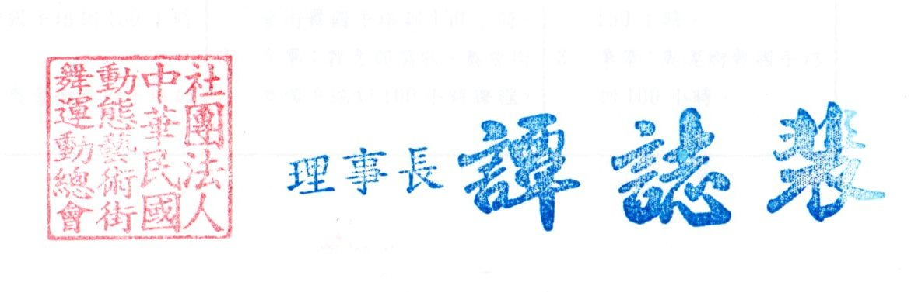

附件一：2018全民盃暨國際奧林匹克街舞亞洲賽 簡章
敬邀各國中、高中職熱舞社，以學校為單位，報名參加比賽
一、 分區初賽地點：台北市、新北市
二、 107/6/15開始報名並公告比賽地點；9/30報名截止
三、 預定初賽日期：107/12/1、2
四、 詳細活動日期及場地，或有更新訊息，將公布於本活動官方網站:

簡章及報名表網址：
https://goo.gl/forms/T76JmYh0wpgxfjjS2
比賽方式：
組  別 | Ａ六大風格排舞組 | Ｂ三對三鬥牛組 | Ｃ最強家庭組
報名對象 | 以國中、高中職熱舞社為優先，欲擔任中華奧會國際街舞大賽之國手 | 以國中、高中職熱舞社為單位，挑戰國際奧林匹克街舞大賽之青年學子 | 以國中、高中職熱舞社為單位，熱愛街舞之青年
報  名  條  件 | - 填寫報名表，並於6/30前，推派  一名同學為代表，參加7、8月免付費150小時中華奧會街舞國手賽前集訓，完成訓練取得參賽資格。  - 上傳1分鐘排舞影片(依序前120隊  截止)參加網路海選→進入初賽。 | 1. 填寫報名表。  2. 依報名順序前90組進入初賽。 | 1. 填寫報名表。  2. 上船家庭街舞影片參加網路海選→進入決賽  3. 依報名順序取前100組參賽。
汏  選  方  式 | 各風格類組經複、決賽選出前三名 | 採花式鬥牛兢賽，每組進行三回合賽程，選出前三名。 | 採前八強進入決選，  選出前三名
奬  項 | 六大風格排舞組  （各組取前三名）  - 冠軍：新臺幣60,000元，教育部獎狀、  獎盃乙座、奧會街舞國手培訓150小時課程(全隊)。  - 亞軍：新臺幣20,000元，教育部獎狀、  獎盃乙座、奧會街舞國手培訓150小時(全隊)。  - 季軍：教育部獎狀、奧會街舞國手培訓  100小時(全隊)。 | 三對三BATTLE組  - 冠軍：新臺幣30,000元、  教育部獎狀、獎盃乙座、奧會街舞國手培訓150小時。  - 亞軍：新臺幣20,000元、  教育部獎狀、獎盃乙座、奧會街舞國手培訓150小時。  - 季軍：教育部獎狀、奧會街  舞國手培訓100小時課程。 | 最強街舞家庭組  - 冠軍：新臺幣20,000  元，奧會街舞國手培訓150小時。  - 亞軍：新台幣10,000  元，奧會街舞國手培訓150小時。  - 季軍：奧運街舞國手培  訓100小時。

2018全民盃暨國際奧林匹克街舞亞洲賽 報名表
學校名稱(必填) | 團名(必填) |  | 特別事項:每校社團須推一位代表，免費參加暑期2018青年奧林匹克選手賽前集訓計畫．
參賽組別(以下請勾選) | 編號 | 姓名 | 身份證字號 | LINE帳號 | 電話 | E-mail
󠇐A. 六大風格排舞組  （國手集訓代表人:請填入編號0.）  以下必填  󠇐Hip-Hop組  󠇐Breakin’組  󠇐Popin’組  󠇐Lockin’組  󠇐Girl-Style組  󠇐C-Pop中華街舞組  󠇐B.三對三BATTLE組  󠇐C. 最強街舞家庭組 | 0.代表
 | 1.隊長
 | 2.隊員
 | 3.隊員
 | 4.隊員
 | 5.隊員
 | 6.隊員
 | 7.隊員
 | 8.隊員
 | 9.隊員
備註 :
1.參加奧林匹克街舞國手賽前集訓之學校代表，若完成集訓並通過檢定者，可享有國立體育大學、國立台灣藝術大學之產學專班生資格。
2.初賽當日需繳交所有參賽團員學生證正反面影本。
3.團隊名冊隊員基本資料請詳細填寫，其中「身分證字號」於投保及獲獎扣稅時使用，請確實填寫；團隊名冊資料不齊全者，經承辦單位通知後未在時間內補齊資料者，則取消參賽資格。
4.進入決賽之隊伍，隊長須於決賽當日攜帶身分證正反面影本，以利獲勝隊伍獎金之頒發與領取；未攜帶身分證正反面影本者，獎金則擇日再核發給該獲勝團隊。
5.獲獎隊伍之獎金統一由該團隊隊長具名領取，並由本會依規定之應扣繳所得稅或政府規定之應扣繳相關費用。

